相交线，垂线（基础）知识讲解
责编：康红梅
【学习目标】
1.了解两直线相交所成的角的位置和大小关系，理解邻补角和对顶角概念，掌握对顶角的性质；
2.理解垂直作为两条直线相交的特殊情形，掌握垂直的定义及性质；
3.理解点到直线的距离的概念，并会度量点到直线的距离；
4.能依据对顶角、邻补角及垂直的概念与性质，进行简单的计算.
【要点梳理】
知识点一、邻补角与对顶角
1．邻补角：如果两个角有一条公共边，并且它们的另一边互为反向延长线，那么具有这种关系的两个角叫做互为邻补角．
要点诠释：
(1)邻补角的定义既包含了位置关系，又包含了数量关系：“邻”指的是位置相邻，“补”指的是两个角的和为180°．
(2)邻补角是成对出现的，而且是“互为”邻补角．
(3)互为邻补角的两个角一定互补，但互补的两个角不一定互为邻补角．
(4)邻补角满足的条件：①有公共顶点；②有一条公共边，另一边互为反向延长线.

2. 对顶角及性质：
（1）定义：由两条直线相交构成的四个角中，有公共顶点没有公共边(相对)的两个角，互为对顶角．
（2）性质：对顶角相等．
要点诠释：
(1)由定义可知只有两条直线相交时，才能产生对顶角．
(2)对顶角满足的条件：①相等的两个角；②有公共顶点且一角的两边是另一角两边的反向延长线.
3. 邻补角与对顶角对比：
角的名称 | 特 征 | 性 质 | 相 同 点 | 不 同 点
对顶角 | ①两条直线相交形成的角；  ②有一个公共顶点；  ③没有公共边. | 对顶角相等. | ①都是两条直线相交而成的角；  ②都有一个公共顶点；  ③都是成对出现的. | ①有无公共边；  ②两直线相交时，对顶角只有2对；邻补角有4对.
邻补角 | ①两条直线相交而成；  ②有一个公共顶点；  ③有一条公共边. | 邻补角互补. | ①都是两条直线相交而成的角；  ②都有一个公共顶点；  ③都是成对出现的. | ①有无公共边；  ②两直线相交时，对顶角只有2对；邻补角有4对.
【高清课堂：相交线 403101 两条直线垂直】

知识点二、垂线
1．垂线的定义：两条直线相交所成的四个角中，有一个角是直角时，就说这两条直线互相垂直，其中一条直线叫做另一条直线的垂线，它们的交点叫垂足．
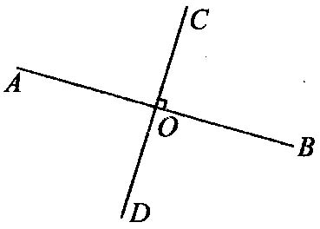
要点诠释：
(1)记法：直线a与b垂直，记作：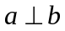；
直线AB和CD垂直于点O，记作：AB⊥CD于点O.
(2) 垂直的定义具有二重性，既可以作垂直的判定，又可以作垂直的性质，即有：
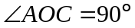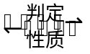CD⊥AB．
2．垂线的画法：过一点画已知直线的垂线，可通过直角三角板来画，具体方法是使直角三角板的一条直角边和已知直线重合，沿直线左右移动三角板，使另一条直角边经过已知点，沿此直角边画直线，则所画直线就为已知直线的垂线(如图所示)．
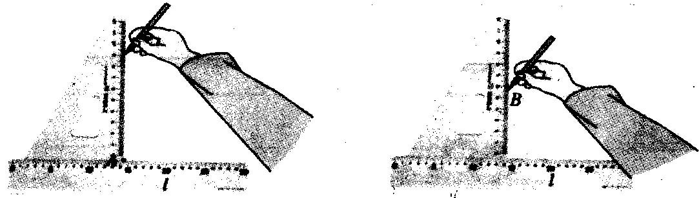
要点诠释：
(1)如果过一点画已知射线或线段的垂线时，指的是它所在直线的垂线，垂足可能在射线的反向延长线上，也可能在线段的延长线上．
(2)过直线外一点作已知直线的垂线，这点与垂足间的线段为垂线段．
3．垂线的性质：
（1）在同一平面内，过一点有且只有一条直线与已知直线垂直．
（2）连接直线外一点与直线上各点的所有线段中，垂线段最短．简单说成：垂线段最短．
要点诠释：
（1）性质（1）成立的前提是在“同一平面内”，“有”表示存在，“只有”表示唯一，“有且只有”说明了垂线的存在性和唯一性．
（2）性质（2）是“连接直线外一点和直线上各点的所有线段中，垂线段最短．”实际上，连接直线外一点和直线上各点的线段有无数条，但只有一条最短，即垂线段最短．在实际问题中经常应用其“最短性”解决问题．
4．点到直线的距离：
定义：直线外一点到这条直线的垂线段的长度，叫做点到直线的距离．
要点诠释：
- 点到直线的距离是垂线段的长度，是一个数量，不能说垂线段是距离；
（2）求点到直线的距离时，要从已知条件中找出垂线段或画出垂线段，然后计算或度量垂线段的长度．
【典型例题】
类型一、邻补角与对顶角
1．如图所示，M、N是直线AB上两点，∠1＝∠2，问∠1与∠2，∠3与∠4是对顶角吗? ∠1与∠5，∠3与∠6是邻补角吗？
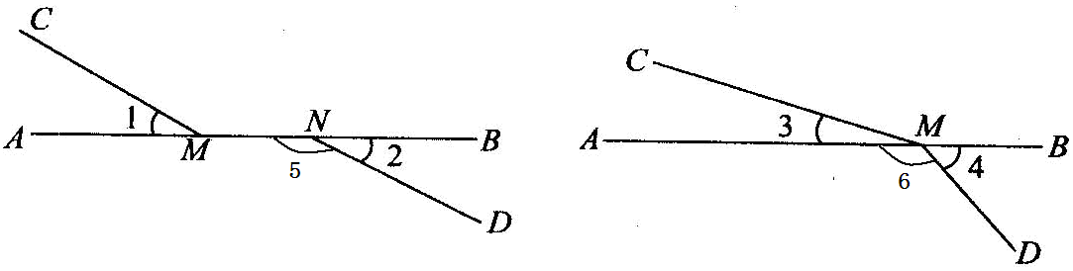
【答案与解析】
解：∠1和∠2，∠3和∠4都不是对顶角．∠1与∠5，∠3与∠6也都不是邻补角．
【总结升华】牢记两条直线相交，才能产生对顶角或邻补角．
举一反三：
【变式】判断正误：
（1）如果两个角有公共顶点且没有公共边，那么这两个角是对顶角. （ ）
（2）如果两个角相等，那么这两个角是对顶角.（ ）
(3)有一条公共边的两个角是邻补角. （ ）
(4)如果两个角是邻补角，那么它们一定互补. （ ）
(5)有一条公共边和公共顶点，且互为补角的两个角是邻补角.（ ）
【答案】(1)× （2）× （3）× （4）√ （5）×，反例：∠AOC为120°，射线OB为∠AOC的角平分线，∠AOB与∠AOC互补，且有边公共为AO，公共顶点为O，但它们不是邻补角.
2.如图所示，直线AB、CD相交于点O，∠1＝65°，求∠2、∠3、∠4的度数
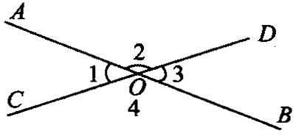
【答案与解析】
解：∵ ∠1是∠2的邻补角，∠1＝65°，
∴ ∠2＝180°－65°＝115°．
又∵ ∠1和∠3是对顶角，∠2与∠4是对顶角
∴ ∠3＝∠1＝65°， ∠4＝∠2＝115°．
【总结升华】 (1)两条直线相交所成的四个角中，只要已知其中一个角，就可以求出另外三角；(2)求出∠2后用 “对顶角相等”，求∠3和∠4．
举一反三：
【变式】（2015•梧州）如图，已知直线AB与CD交于点O，ON平分∠DOB，若∠BOC=110°，则∠AON的度数为 度．
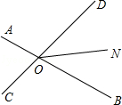
【答案】145．
解：∵∠BOC=110°，
∴∠BOD=70°，
∵ON为∠BOD平分线，
∴∠BON=∠DON=35°，
∵∠BOC=∠AOD=110°，
∴∠AON=∠AOD+∠DON=145°.
3. 任意画两条相交的直线，在形成的四个角中，两两相配共能组成几对角?各对角存在怎样的位置关系？根据这种位置关系将它们分类．
【答案与解析】
解：如图，
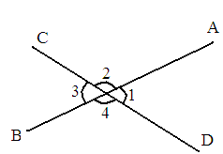
任意两条相交直线，两两相配共组成6对角，在这6对角中，它们的位置关系有两种：①有公共顶点，一边重合，另一边互为反向延长线；
②有公共顶点，角的两边互为反向延长线．
这6对角为∠1与∠2，∠1与∠3，∠1与∠4，∠2与∠3，∠2与∠4，∠3与∠4，其中∠1＝∠3，∠2＝∠4，∠1+∠2＝180°，∠3+∠4＝180°，∠1+∠4＝180°，∠2+∠3＝180°．在位置上∠1与∠3，∠2与∠4是对顶角，∠1与∠2，∠3与∠4，∠l与∠4，∠2与∠3是邻补角．
【总结升华】两条相交的直线，两两相配共组成6对角，这6对角中有：4对邻补角，2对对顶角
类型二、垂线
4．下列语句中，正确的有 ( )
①一条直线的垂线只有一条；
②在同一平面内，过直线上一点有且仅有一条直线与已知直线垂直；
③两直线相交，则交点叫垂足；
④互相垂直的两条直线形成的四个角一定都是直角．
A．0个 B．1个 C．2个 D．3个
【答案】C
【解析】正确的是：②④
【总结升华】充分理解垂直的定义与性质.
举一反三：
【变式1】直线外有一点P，则点P到直线的距离是( ).
A．点P到直线的垂线的长度.
B．点P到直线的垂线段.
C．点P到直线的垂线段的长度.
D．点P到直线的垂线.
【答案】C
5. （2015•河北模拟）如图，已知点O在直线AB上，CO⊥DO于点O，若∠1=145°，则∠3的度数为（ ）
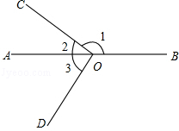
A．35° B． 45° C． 55° D． 65°
【答案】C．
【解析】解：∵∠1=145°，
∴∠2=180°﹣145°=35°，
∵CO⊥DO，
∴∠COD=90°，
∴∠3=90°﹣∠2=90°﹣35°=55°.
【总结升华】本题考查了垂线和邻补角的定义；弄清两个角之间的互补和互余关系是解题的关键．
【高清课堂：相交线 403101 经典例题3】
举一反三：
【变式】如图, 直线AB和CD交于O点, OD平分∠BOF, OE ⊥CD于点O, ∠AOC=40°,
则∠EOF=_______.
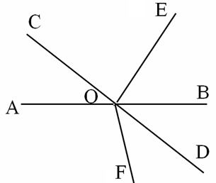
【答案】130°．
6. 如图所示，要把水渠中的水引到水池C，在渠岸AB的什么地方开沟，才能使沟最短?画出图来，并说明原因．
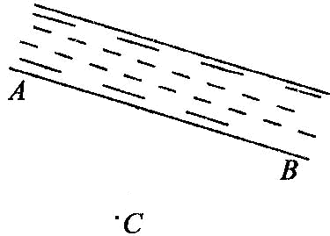
【答案与解析】
解：如图，过点C作CD⊥AB，垂足为D．所以在点D沿CD开沟，才能使沟最短，原因是从直线外一点到直线上所有各点的连线中，垂线段最短．
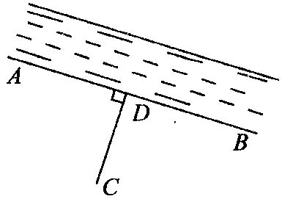
【总结升华】 “如何开沟、使沟最短”，实质上是如何过C点向AB引线段，使线段最短，这就是最熟悉的垂线的性质的应用．
举一反三：
【变式】(1)用三角尺或量角器画已知直线的垂线，这样的垂线能画出几条?
(2)经过直线上一点A画的垂线，这样的垂线能画出几条?
(3)经过直线外一点B画的垂线，这样的垂线能画出几条?
【答案】
解：(1)能画无数条；(2)能画一条；(3)能画一条．

